Fundamentos de MongoDB

Practica 1 Instalación de mongoDB 4.2

# Objetivo

* Realizar la instalación del servidor de base de datos NoSQL mongoDB y de herramientas de ayuda

# Procedimiento

1. Descarga el instalador desde <https://www.mongodb.com/download-center/enterprise> y ejecuta el archivo.
2. Al ejecutar el archivo de instalación descargado, se iniciar el asistente de instalación, sigue los pasos del asistente.

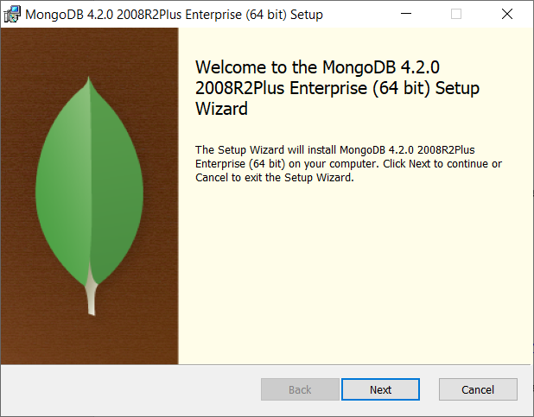

Haz clic en **Next**

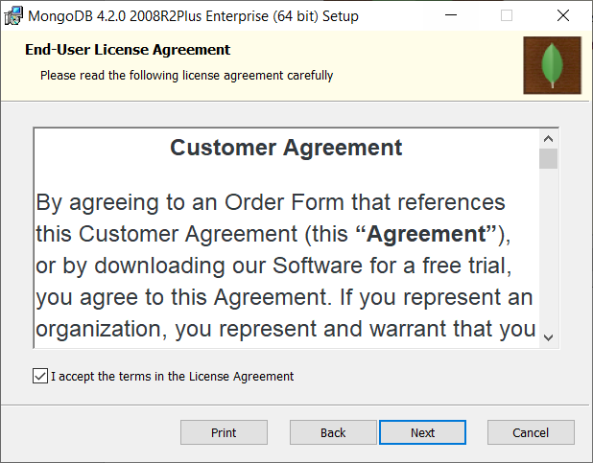

Acepta el acuerdo de licencia y haz clic en **Next**

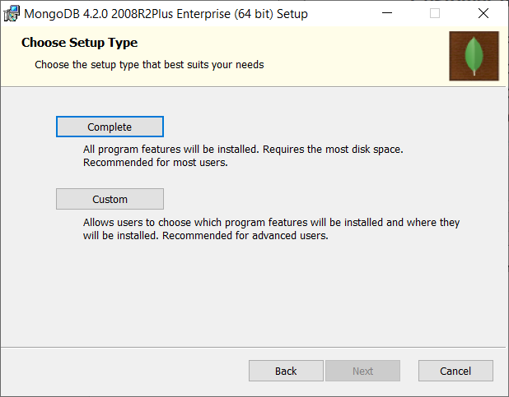

Haz clic en **Complete**

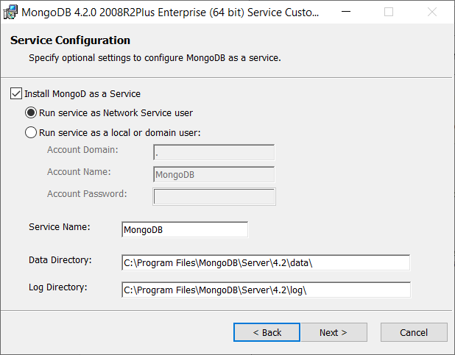

Acepta los valores por defecto, clic en **Next**

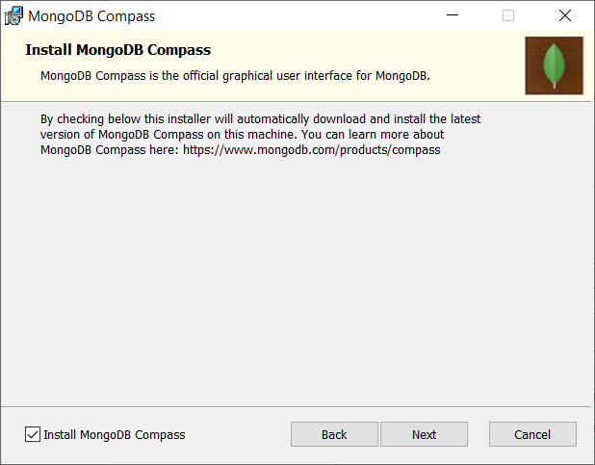

Acepta el valor por defecto para que se instale la herramieta GUI MongoDB compass, clic en **Next**

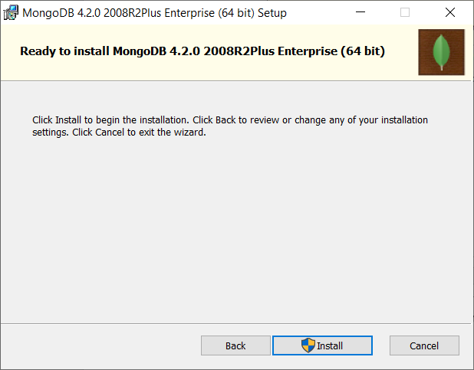

Clic en **Install**

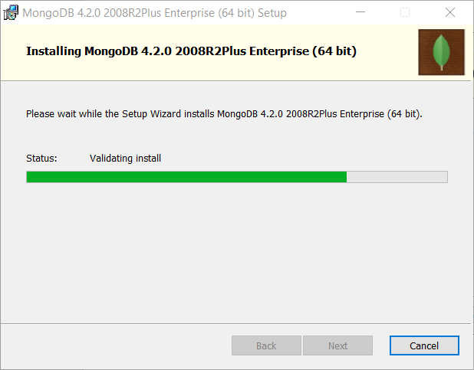

En la ventana emergente, haz clic en **OK,** durante la ejecución del instalador se abrirá una ventana de Mongo Compass déjala abierta y vuelve a la ventana del asistente de instalación.

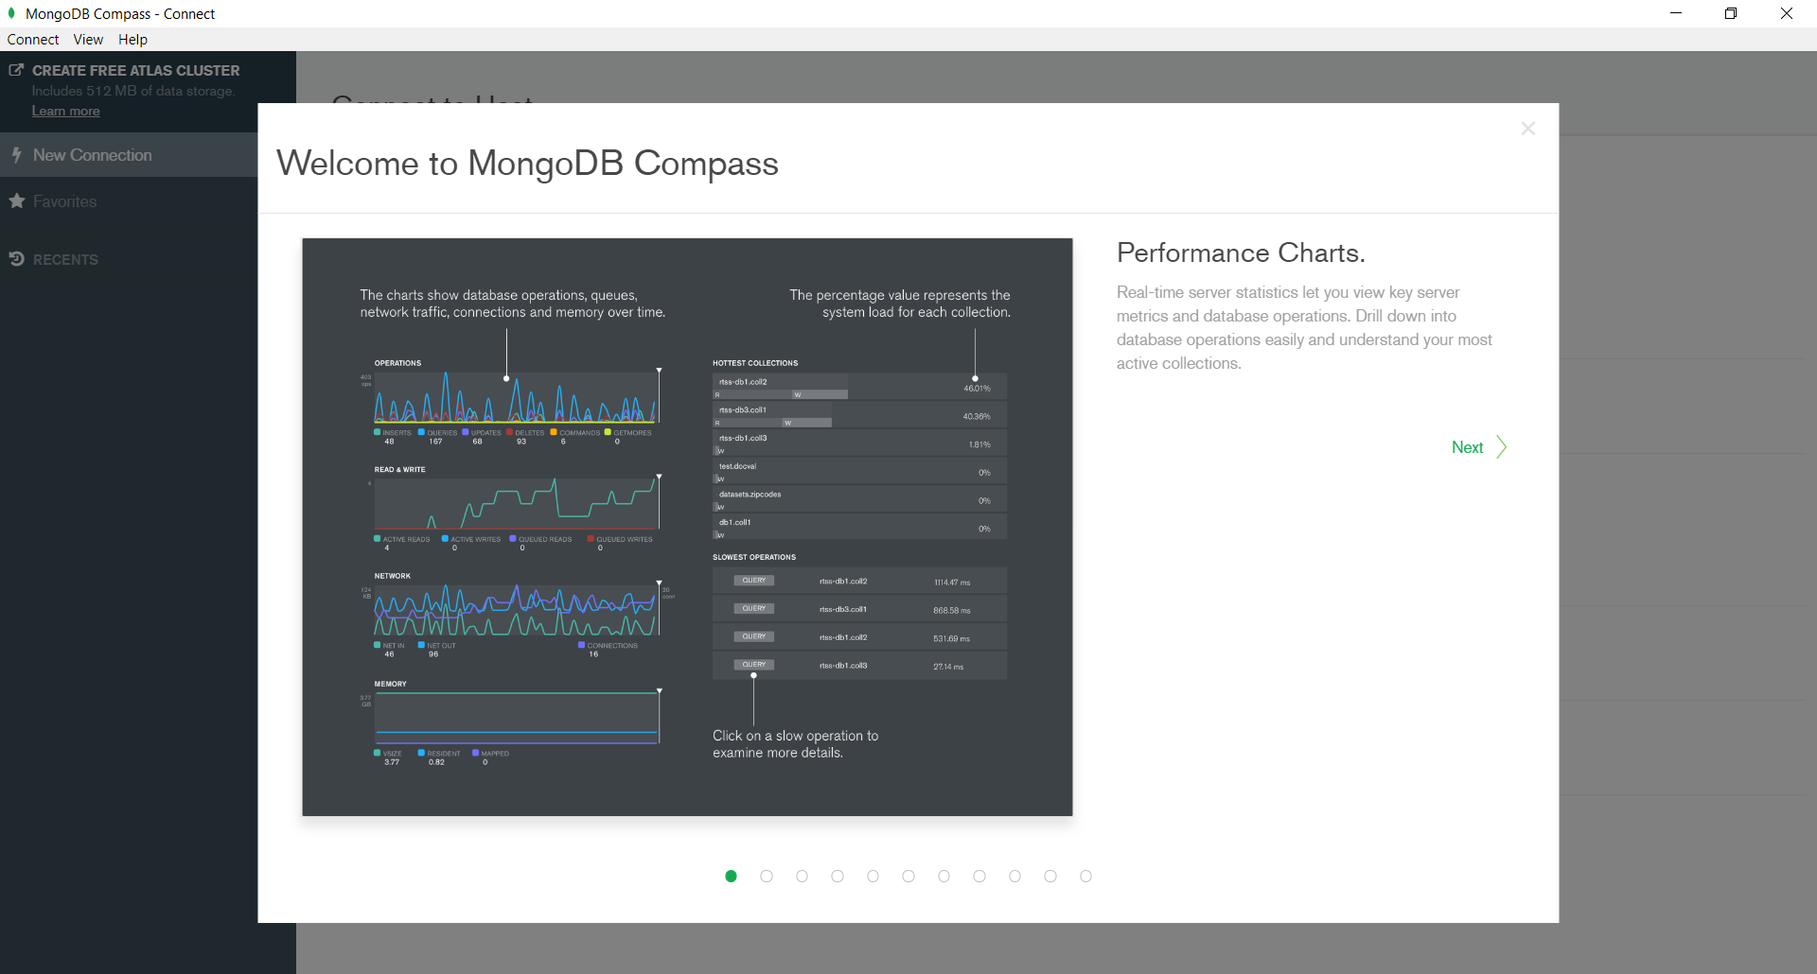

Cierra la venta de Mongo Compass.

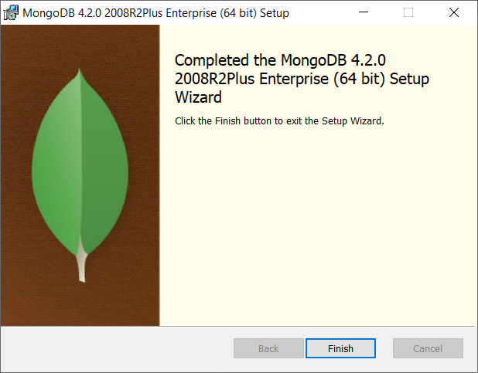

Haz clic en **Finish**, después de finalizar el sistema te pedirá reiniciar el equipo.

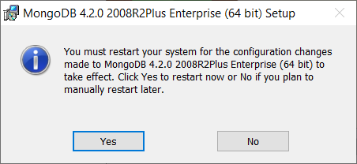

Haz clic en **Yes**, para reiniciar el equipo.

1. Inicia mongoDB server y conéctate al servidor usando el cliente CLI de mongoDB
   1. Abre la carpeta C:\Program Files\MongoDB\Server\4.2\bin, usando el explorador

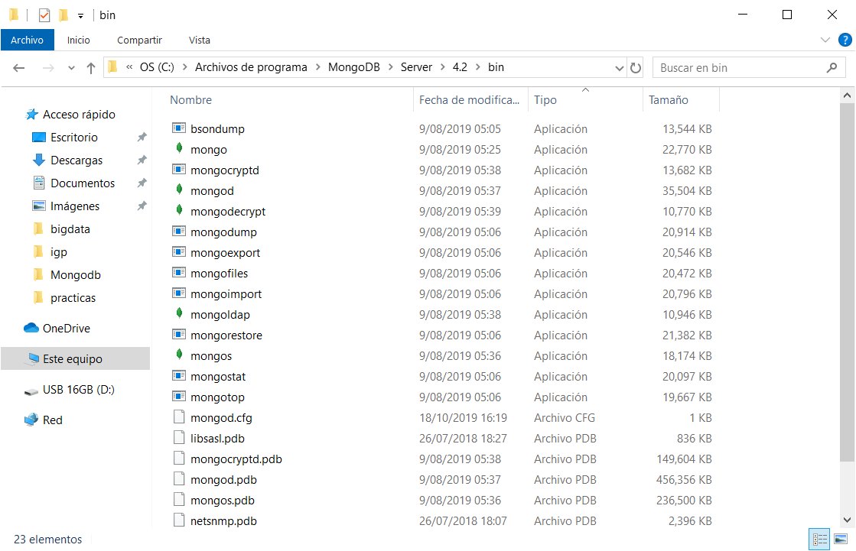

* 1. Para iniciar el servidor crea el directorio **c:\data\db** y ejecuta, abrir **mongod.exe**
  2. Inicia la herramienta CLI de mongoDB, ejecuta abrir **mogo.exe**

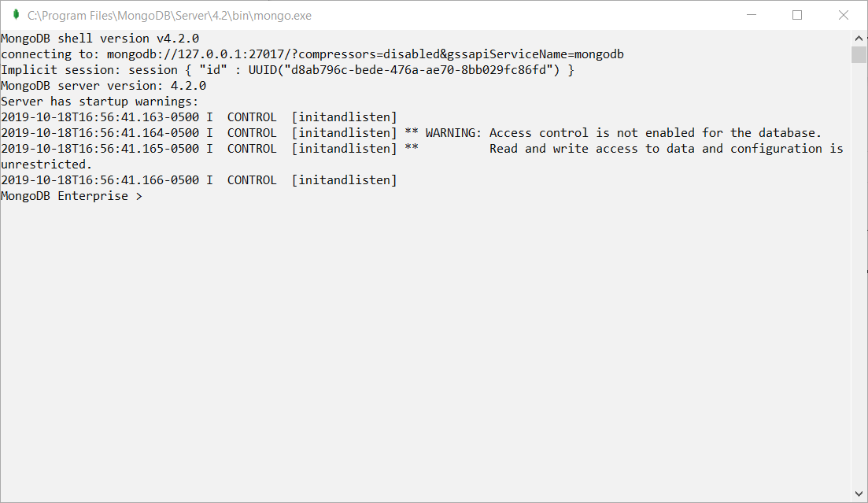

1. Instala la herramienta Robo 3T llamada también Robomongo, descarga el instalador desde <https://robomongo.org/download>
2. Ejecuta el instalador y sigue los pasos del asistente de instalación de Robo 3T

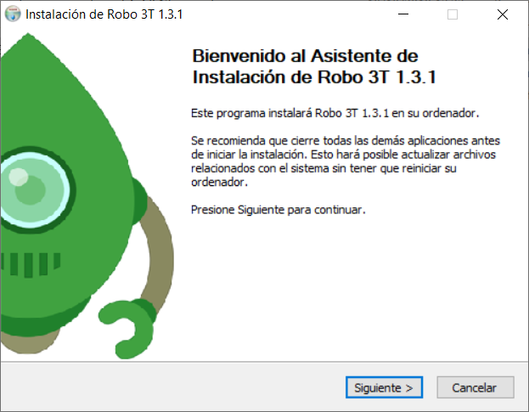

Haz clic en **Siguiente**

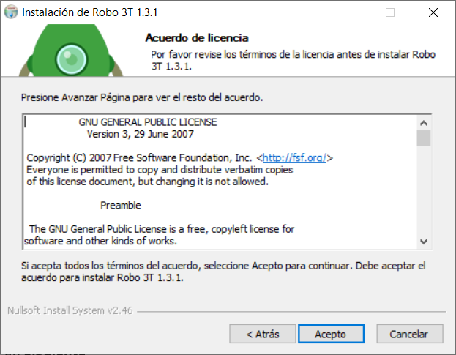

Haz clic en **Acepto**

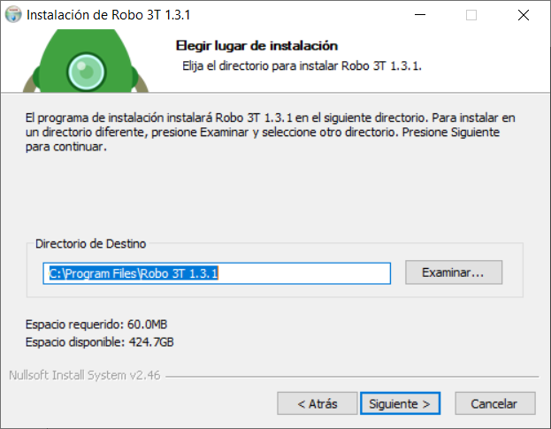

Haz clic en **Siguiente**

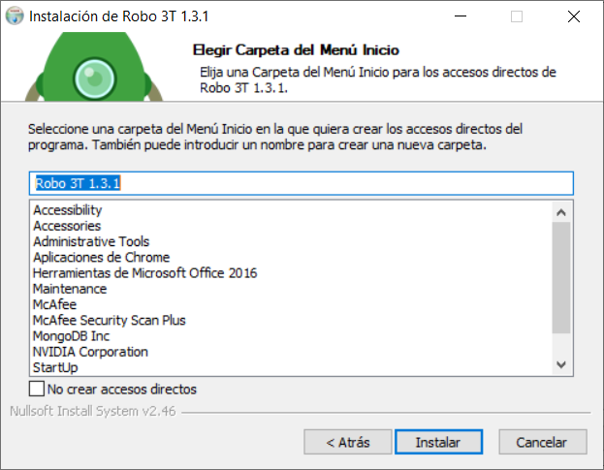

Haz clic en **Instalar,** espera a que termine el instalador.

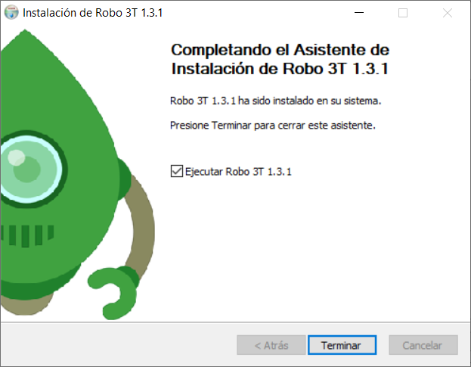

Haz clic en **Terminar**.

1. Al terminar la instalación de Robo 3T, se abrirá la aplicación.

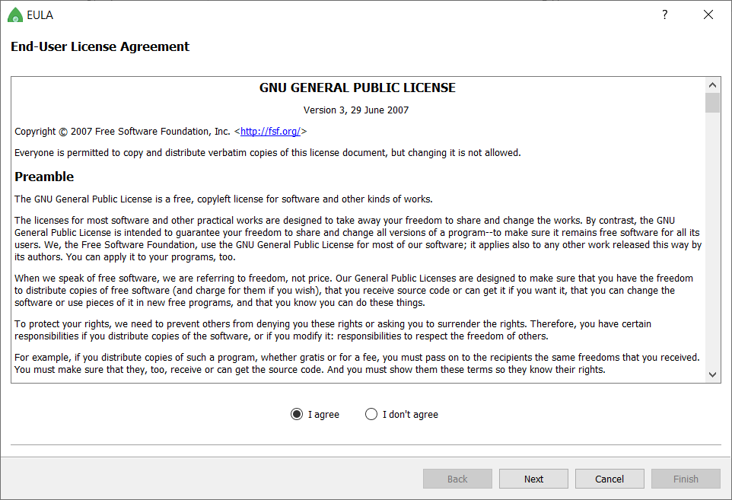

Acepta la licencia, haz clic en **Next**

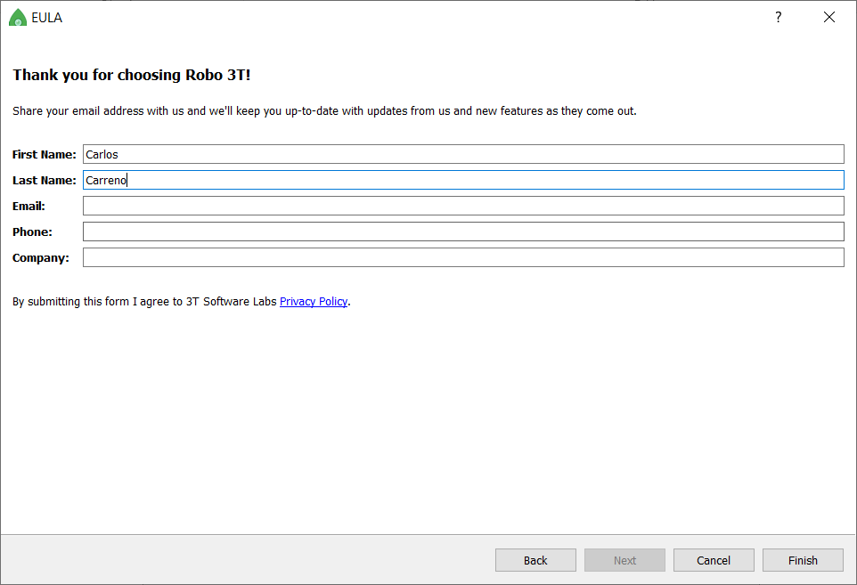

Ingresa tu nombre y apellido, haz clic en **Finish**

1. Conectando la mongoDB en Robo 3T

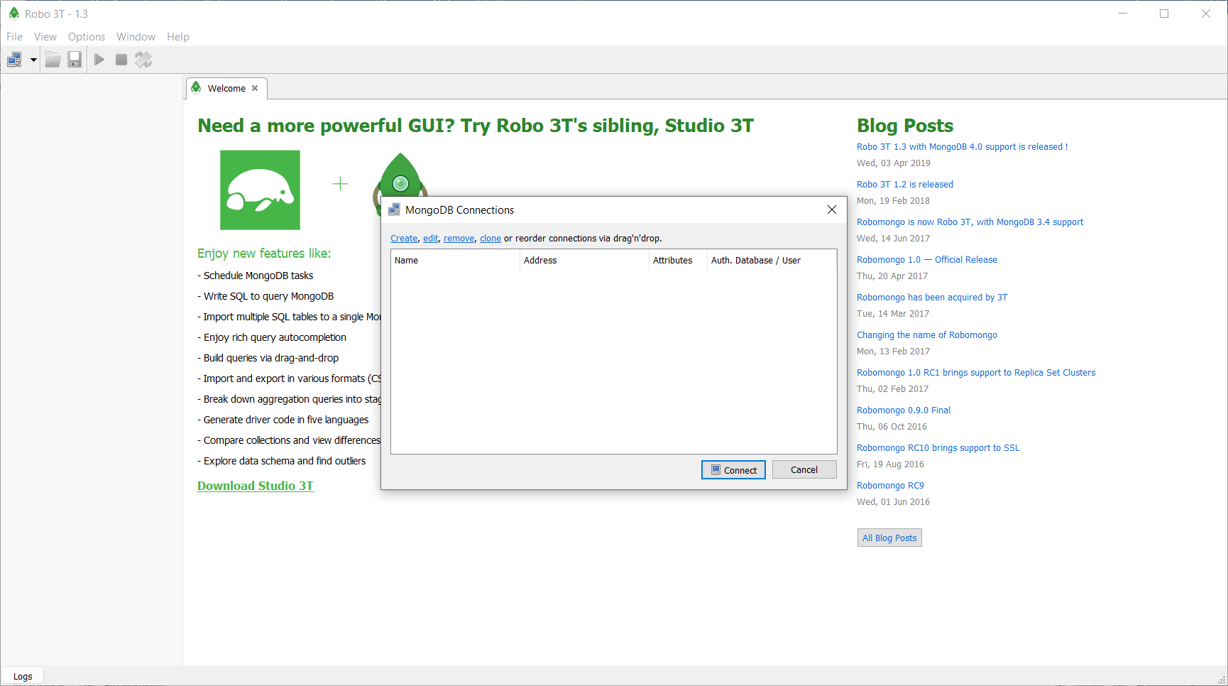

Haz clic en **Create**.

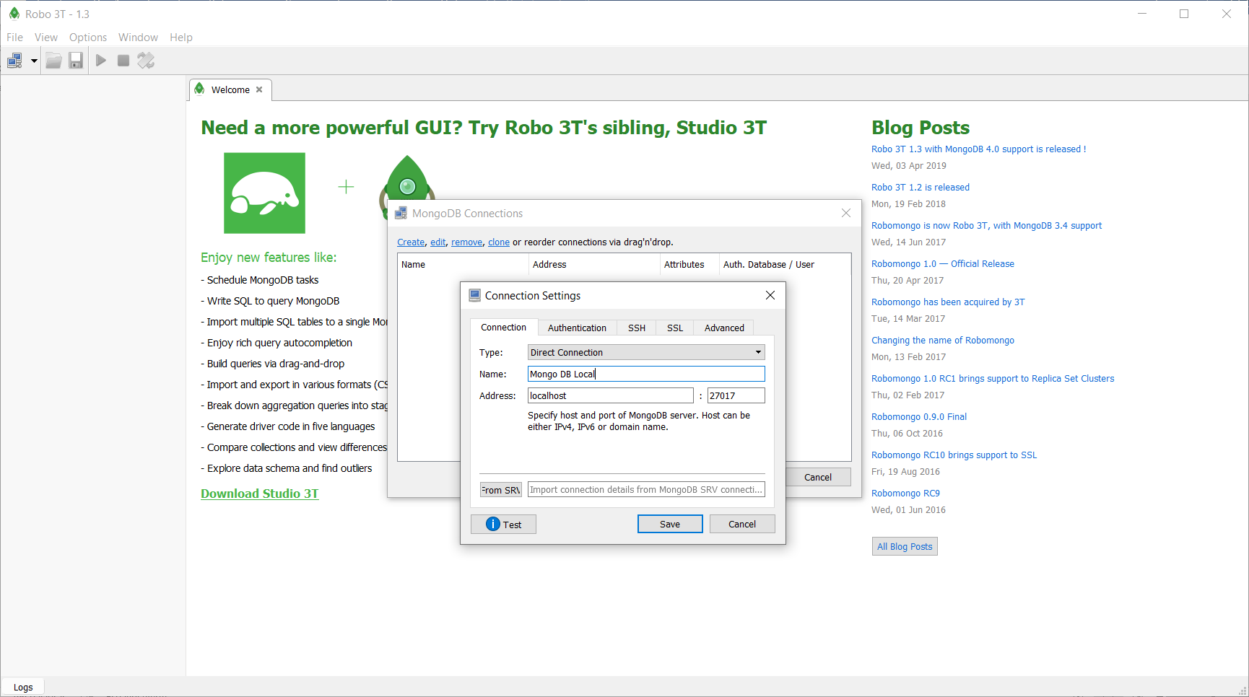

Ingresa el nombre de la conexión, clic en **Save**.

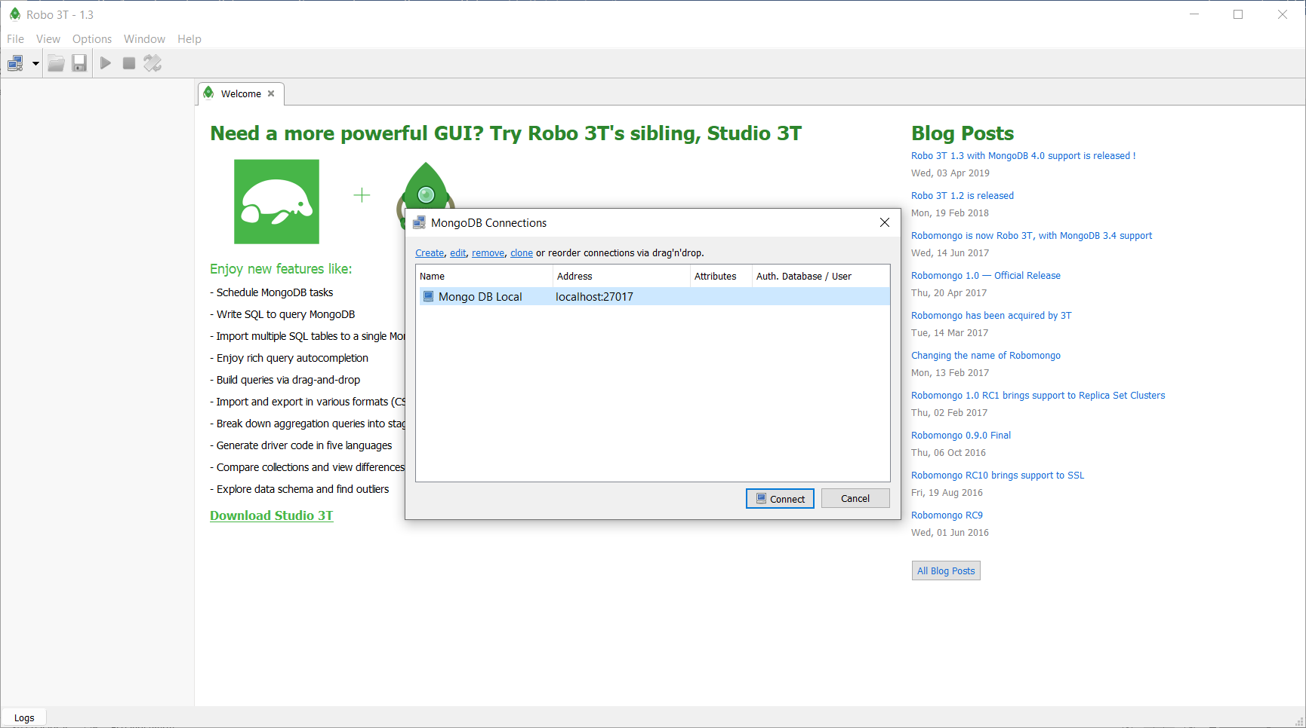

Clic en **Connect**

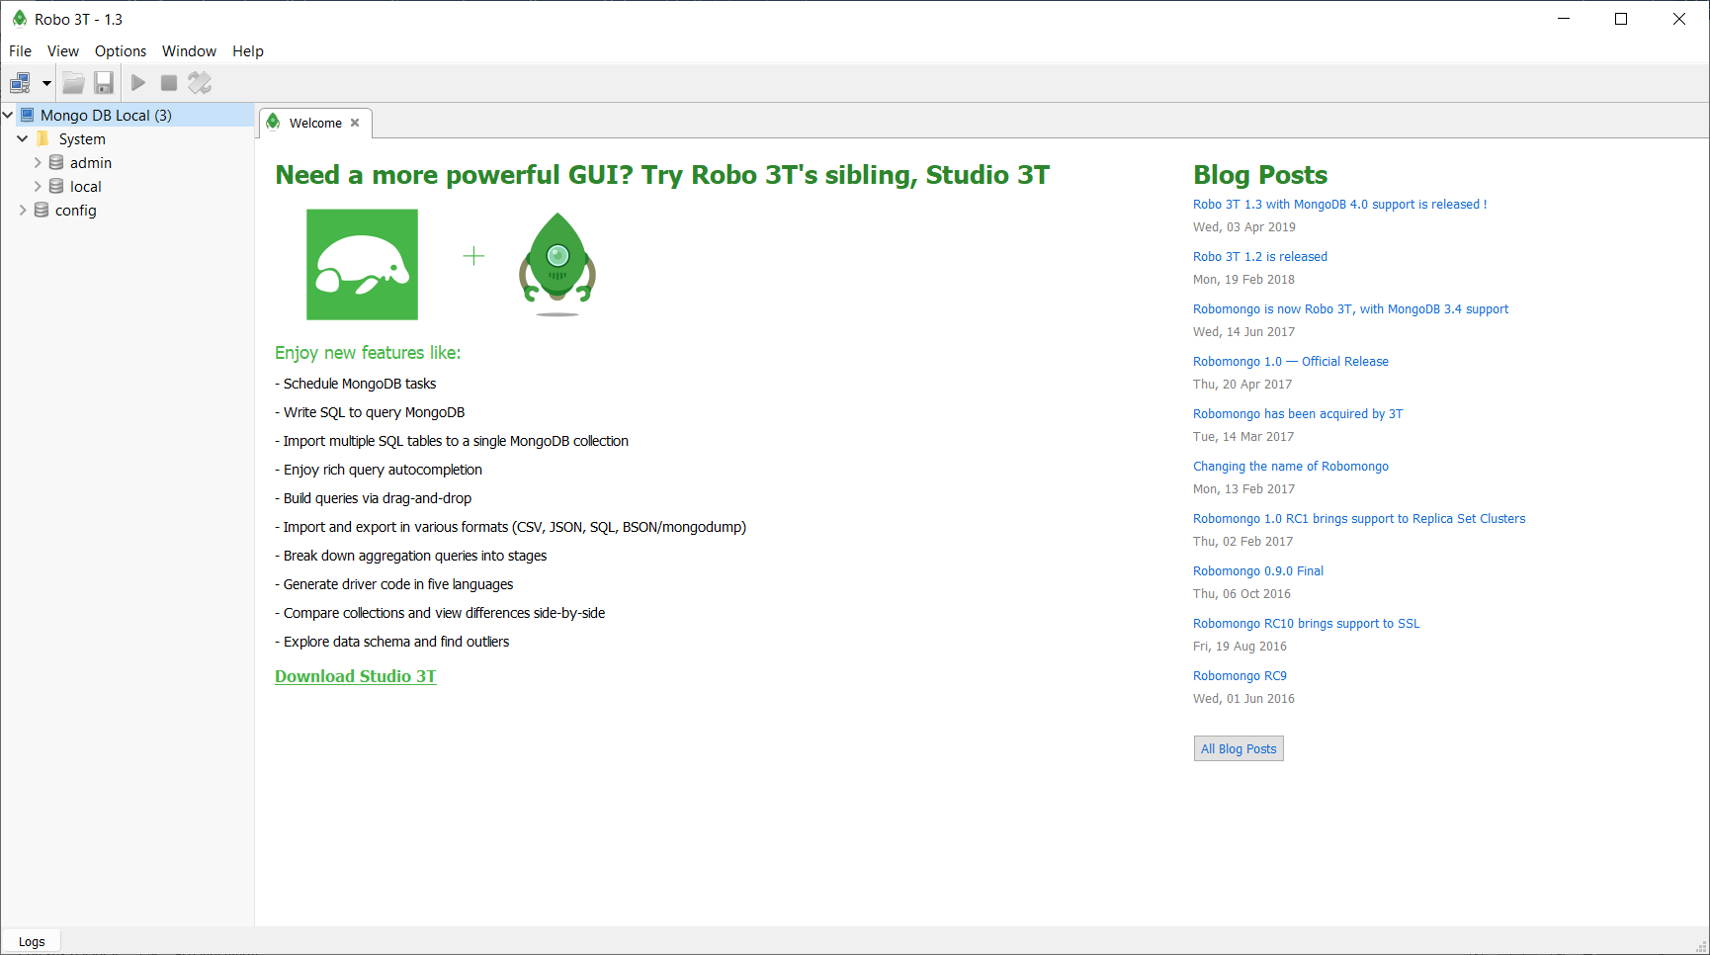

Ahora estas conectado a Robo 3T y puedes interactuar con mongoDB.